Université Mohamed Khider Biskra
Faculté des Sciences Exactes et Sciences de la nature et de la vie
Département des Sciences de la nature et de la vie
Contrôle de Botanique 2ème année LMD (2023-2024)
Nom :  Prénom :  Groupe : | Note :

Exercice : N 1(3.5 pts)
Légendez le schéma ci-dessous
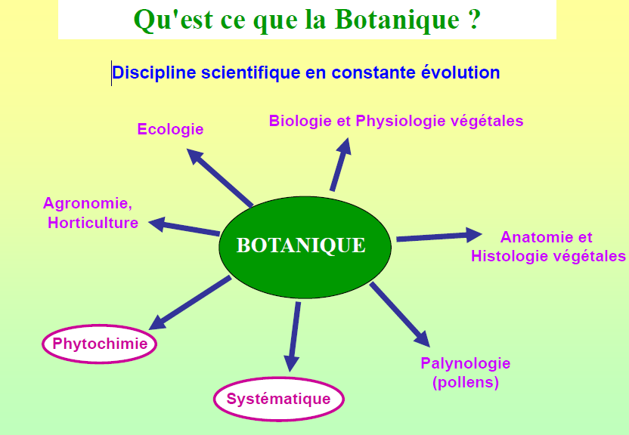
Exercice : N 2 (9 pts)
Définissez les mots ci-dessous
- Protothalle : …………………………………………………………………………
- Cladome :………………………………………………………………………………
- Fucoïde :………………………………………………………………………………
- Caryogamie : …………………………………………………………………………..
- Saprophytisme : …………………………………………………………………………
- Reviviscence : ………………………………………………………………………....
- lichen homéomère: ……………………………………………………………………...
- Archégones : ……………………………………………………………………………
- Amphithécium : ………………………………………………………………………..

Exercice : N 3 (3pts)
Donnez un titre pour chacun des schémas ci-dessous
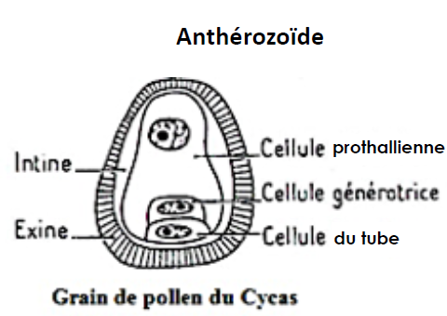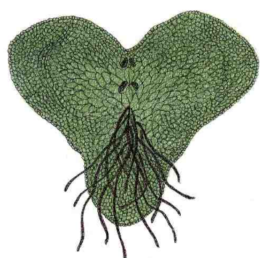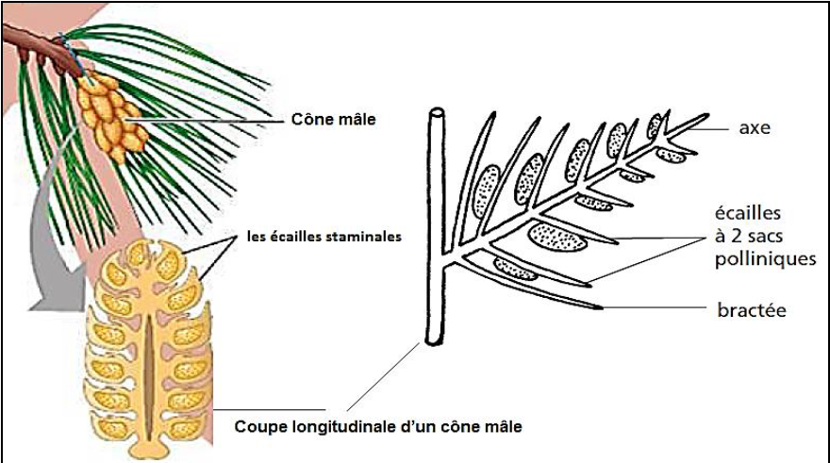
Exercice : N4( 4.5pts)
Donnez un titre pour chaque schéma ci-dessous
